Anleitung Videoanalyse:
Videos downloaden mit dem Browser Firefox
Adresse: https://sport1.uibk.ac.at/lehre/kurt/Schwimmen/
Datei mit rechter Maustaste anklicken und „Ziel speichern unter…“ wählen

Zum Betrachten (Enzelbilder vor- und zurückgehen) eignet sich Kinoveo oder VirtualDub2 recht gut.

Kinovea installieren und starten.
Videodatei öffnen: Datei / Videodatei öffnen
Zeitbereich eingrenzen: Anfang wählen - linke Klammer, Ende wählen - rechte Klammer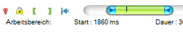
Video speichern: Video exportieren (mp4) 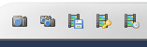

Geschwindigkeitsverlauf Hand und Körper bestimmen:
Maßstab bestimmen: Linie wählen / Linie von Kopf bis Ferse ziehen / rechte Maustaste Kalibrieren / Körpergröße angeben

Digitalisieren
Hand (siehe oben) anklicken / Handmitte anklicken / rechte Maustaste / Bewegungsbahn verfolgen / Suchbereich wie angegeben definieren (Konfigurieren)
Für Kopf wiederholen
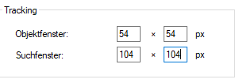
Bild für Bild weitergehen und bei Bedarf Punkte verschieben
Horizontales Geschwindigkeitsdiagramm
Auswertung: Werkzeuge / Kinematik linearer Bewegungen / Horizontalgeschwindigkeit

Serienbild erstellen
Zeitbereich auf einen Armzug eingrenzen / Video / Übersicht – 16 Bilder anzeigen lassen

